**CommonJS and Webpack**

**Links**

CommonJS <https://largescalejs.ru/commonjs-modules/>

Webpack <https://webpack.js.org/guides/getting-started/>

Documentation <https://webpack.js.org/>

modes: development or production <https://webpack.js.org/configuration/mode/>

devtool: <https://webpack.js.org/configuration/devtool/>

modules: <https://webpack.js.org/concepts/modules/>

Соединение нескольких JS, подходы:

1. CommonJS
2. Import/export в ES6

**CommonJS**

Браузер не понимает модульность – поэтому собирается в 1 js file (WebPack)

Под копотом - принцип анонимных самовызывающихся функций

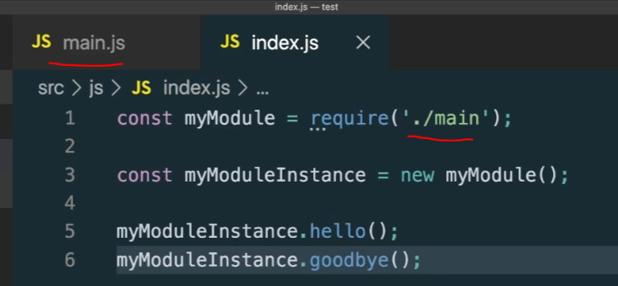Синтаксис commons, export (main.js): import:

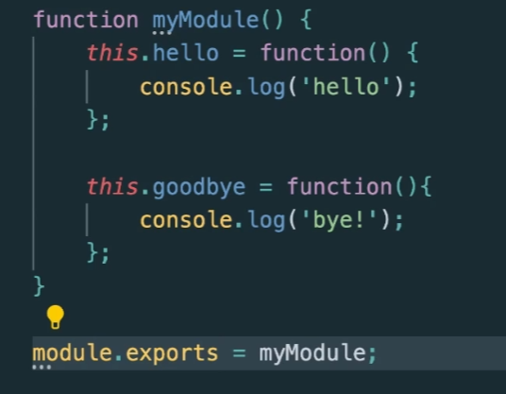

**Утилита WebPack**

Сборщик WebPack – может полностью конфигурировать проект не только JS, обрабатывать Стили, формировать папки и т.д.

Отличие от **Gulp** – это планировщик задач, не умеет собирать скрипты, не обрабатывать изображения, он лишь подключает модули вы полняет задачи. **Webpack** – сборщик проект. Комбинируется с **Gulp**, в **gulp** можем вызывать **Webpack**.

Build **npx** (or npm) **webpack**

1 способ:

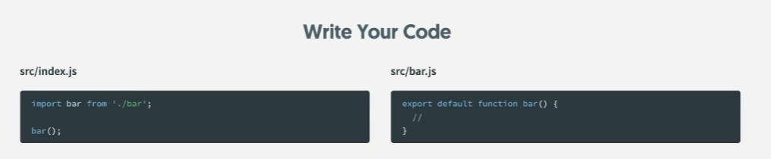

2 способ, через файл конфига (используется на реальных проектах):

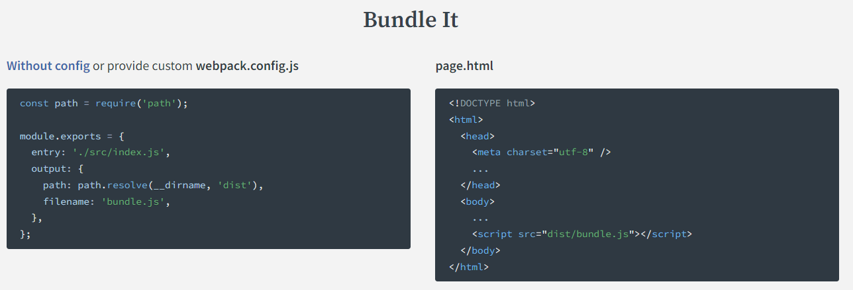

В папке прикрплен файл из урока **webpack.config**

//хранит исходники

devtool: "source-map",

